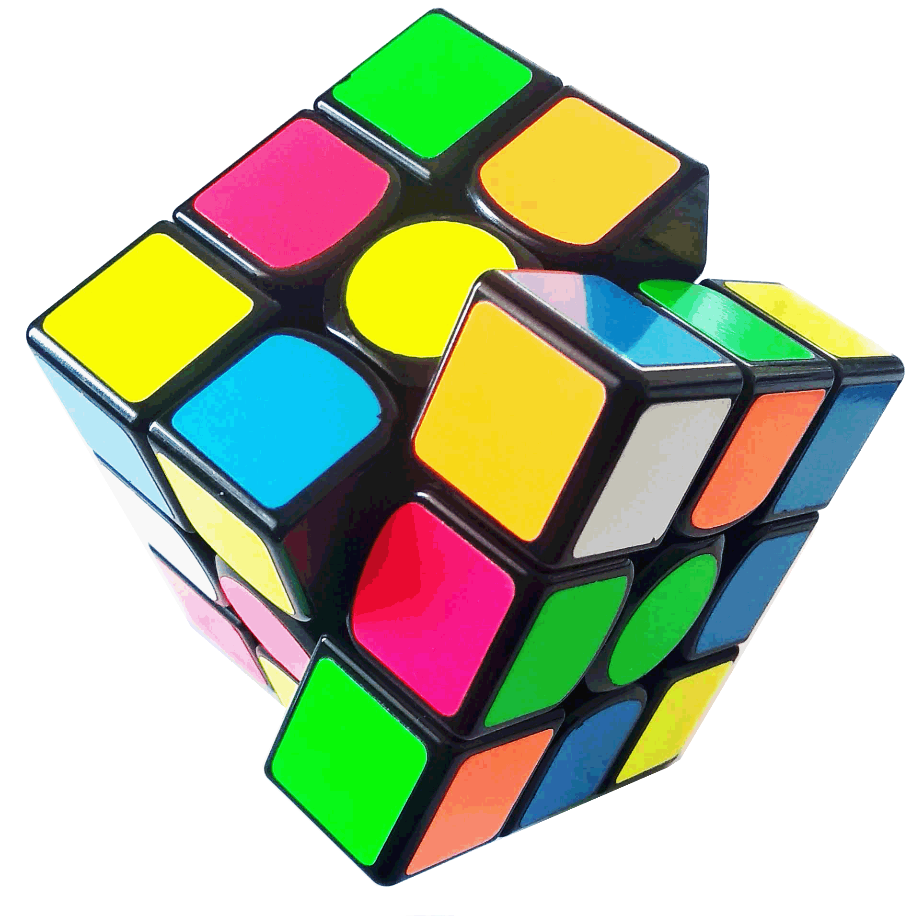

**Πρόγραμμα Καλλιέργειας Δεξιοτήτων**

|  |  |  |  |  |  |
| --- | --- | --- | --- | --- | --- |
| **Θεματική** |  | | | **Υποθεματική** |  |
| **Ενδιαφέρομαι και Ενεργώ - Κοινωνική Συναίσθηση και Ευθύνη** | | | **Ανθρώπινα δικαιώματα** | | |
| **ΒΑΘΜΙΔΑ/ΤΑΞΕΙΣ**  (που προτείνονται) | | | Νηπιαγωγείο | | |
| **Τίτλος** | | | Τα δικαιώματα στα παραμύθια | | |
|  | | | | | |
| **Δεξιότητες στόχευσης του εργαστηρίου** | | 1. Δεξιότητες Κοινωνικής ζωής (Ενσυναίσθηση και Ευαισθησία, Ανθεκτικότητα, Υπευθυνότητα) 2. Δεξιότητες διαμεσολάβησης και κοινωνικής ενσυναίσθησης (Ενσυναίσθηση και Ευαισθησία, Επίλυση συγκρούσεων) 3. Δεξιότητες μάθησης (Κριτική σκέψη, Επικοινωνία, Συνεργασία, Δημιουργικότητα) 4. Δεξιότητες του Νου (Στρατηγική σκέψη, Επίλυση προβλημάτων) | | | |

|  |  |  |
| --- | --- | --- |
| **Προσδοκώμενα μαθησιακά αποτελέσματα** | **Εργαστήριο** | **Δραστηριότητες – (ενδεικτικές)** |
| **1**. Πρόκληση ενδιαφέροντος,  **2.**Να ενδυναμωθούν ως ομάδα και να συνδυάσουν τη μάθηση με τη δράση  **1.**Να προβληματιστούν και να διαμορφώσουν θετική στάση απέναντι στη διαφορετικότητα.  **2**.Να γνωρίσουν την έννοια της φιλανθρωπίας και τη σημασία ορισμένων φορέων προς αυτή την κατεύθυνση.  **3.**Να κατανοήσουν την αξια της ομαδικής εργασίας και την ανακάλυψη μέσα από τη συνεργασια. | **1ο εργαστήριο: Μια έκπληξη μας περιμένει**    **Τίτλος:Εγώ, ο μολυβένιος στρατιώτης** | Προετοιμασία εκπαιδευτικών για την 1η δραστηριότητα: Δημιουργία δώρου - ένα κόκκινο κουτί το οποίο το κρύβουμε στην αυλή.(Μέσα θα έχει το γράμμα και τις κάρτες των παραμυθιών σχετικές με τα δικαιώματα των παιδιών – όποιος θέλει μπορεί να προσθέσει και καραμελίτσες η σοκολατάκια).  **1η δραστηριότητα: Η Έκπληξη του Άη Βασίλη**  Ο Άγιος Βασίλης ως άβαταρ εμφανίζεται και στέλνει ένα μήνυμα στα παιδιά και τους δίνει να λύσουν ένα γρίφο. Θ’ ακούσουν το μήνυμα που θα τους προτρέπει να λύσουν τον γρίφο για να ανακαλύψουν το μέρος που τους έχει αφήσει ένα δώρο ! Τα παιδιά ανακαλύπτουν το δώρο , το ανοίγουν και η εκπαιδευτικός διαβάζει το γράμμα του Αϊ-Βασίλη . (οδηγίες για το παιχνίδι ) *** Τραβάμε φωτογραφίες ή βίντεο από την αναζήτηση … <https://blabberize.com/view/id/2076914>  Οι μαθητές κινούνται στο χώρο και αναζητούν το κόκκινο κουτί, που έχει κάρτες στις οποίες υπάρχουν εικόνες παραμυθιών με όλες τις βασικές ανάγκες/δικαιώματα.  **2η δραστηριότητα: Παιχνίδι με κάρτες**  Τα παιδιά παίζουν ένα παιχνίδι, όπως οι μουσικές καρέκλες και δίνεται η εντολή να μαζέψει ο καθένας μια κάρτα. Στα σχολεία που έχουν λιγότερα παιδιά μπορούν να πάρουν και 2 κάρτες.  Τα παιδιά παίζουν το παιχνίδι *βάζουμε κάθε φορά τόσες κάρτες ώστε να παίξουν αρκετά και να χαρούν Με το σταμάτημα της μουσικής όποιος πάρει κάρτα βγαίνει έξω . το παιχνίδι τελειώνει όταν έχουν τελειώσει οι κάρτες και κάθε παιδί΄κρατά τουλάχιστον από μία.  **3η δραστηριότητα: Εισαγωγή στα δικαιώματα των παιδιών μέσα από τις ρουτίνες σκέψης**  Συζήτηση στην ολομέλεια. Τα παιδιά περιγράφουν τις κάρτες που έχουν στα χεράκια τους . Περιγράφουν και συζητούν για όσα βλέπουν στις εικόνες… και μοιράζονται τις σκέψεις και τους προβληματισμούς τους . Δημιουργούμε έναν πίνακα αναφοράς με τις κάρτες δικαιώματα σε όποιο σχήμα θέλουμε (αστέρι –δέντρο κ.τ.λ)Τα παιδιά βλέποντας τις κάρτες συζητούν και περιγράφουν τι βλέπουν στις εικόνες. Όλοι θα έχουν κάτι να πουν. Κι έτσι δημιουργείται ο πίνακας αναφοράς με τα δικαιώματα.  Ετοιμάζουμε ένα χριστουγεννιάτικο δέντρο ή αστέρι ή ό,τι άλλο χριστουγεννιάτικο με τις καρτούλες, που επιλέγουν τα παιδιά.  **1η δραστηριότητα: Με ένα μαγικό κλειδί…**  Προετοιμασία εκπαιδευτικού : Ένα μαγικό κλειδί και το βιβλίο του μολυβένιου στρατιώτη με ένα γραμμα του ήρωα ή της ηρωίδας που θα διαβάσει η εκπαιδευτικός λίγο πριν το τέλος του παραμυθιού.  Εμφανίζεται ένα Ξωτικό με τη μορφή άβαταρ, που δίνει ένα γρίφο στα παιδιά.  “Να ξέρετε ότι τα παραμύθια μπορείτε να τα ζωντανέψετε εσείς!”  Ο γρίφος οδηγεί σε ένα μαγικό κλειδί, που βρίσκεται στη βιβλιοθήκη και είναι πάνω στο βιβλίο με το μολυβένιο στρατιώτη. Εκεί τα παιδιά θα βρουν κι ένα γράμμα.  **2η δραστηριότητα: Το γράμμα του ξωτικού και η αποστολή**  "Διάβασέ με και πριν το τέλος, όποιος το μαγικό κλειδί κρατήσει, να κάνει για μένα μια ευχή γιατί έτσι μόνο θα πραγματοποιηθεί!"  Καταγράφουμε τις ευχές των παιδιών, ενώνοντας το 1ο εργαστήριο με τα υπόλοιπα.  Οι σκέψεις μπορούν να καταγραφούν σε ένα συννεφόλεξο.  **3η δραστηριότητα: Make a wish**  make a wish ενημερωση για το έργο του οργανισμού και τη δική μας συμβολή σε αυτό συζητάμε για την αξία της προσφοράς, της φιλανθρωπίας κτλ…  Οι ομάδες των σχολείων αναλαμβάνουν μια δραστηριότητα συνεργατική. (Βίντεο, Τραγούδι, Φωτογραφία κλπ). Ενημερώνουν τους γονείς για τη δράση και συνεργάζονται για να ολοκληρώσουν το αστέρι της ευχής. |
| Δεξιότητες 21ου αιώνα  Επικοινωνία - Δεξιότητες ακρόασης και παρατήρησης  Έκφραση απόψεων και ανταλλαγή πληροφοριών  Δεξιότητες δημιουργικότητας  Αναζήτηση νέων τρόπων έκφρασης και προσεγγίσεων στην εργασία. | **Τίτλος: Με ένα λυχνάρι μαγικό, το νέο χρόνο ξεκινώ!** | **1η δραστηριότητα: Μαγικό ξεκίνημα**  Διαβάζουμε ή παρακολουθούμε από το You Tube το παραμύθι του Αλαντίν : <https://www.youtube.com/watch?v=XpjqrSCvmFA> για να ξεκινήσει παραμυθένια η χρονιά.  **2η δραστηριότητα - Παντομίμα**  Αν είχαμε ένα λυχνάρι μαγικό κι εμφανιζόταν στο σχολειό και μας έλεγε ότι μπορούσε να εκπληρώσει μόνο μια ευχή μας , ποια θα ήταν αυτή; Τι θα ήθελαν να καταφέρουν τα παιδιά; Τι θα ήθελαν να μάθουν; Πού θα ήθελαν να πάνε; Τι θα ήθελαν να δοκιμάσουν που ενδεχομένως να φοβούνται να το κάνουν ; Τι θα ήθελαν να αλλάξει στη ζωή τους; Τι θα ήθελαν να αποκτήσουν; (όχι υλικά αγαθά) Το κάθε παιδί, αφού σκεφτεί ,παρουσιάζεται μπροστά στα υπόλοιπα παιδιά και κάνει παντομίμα προσπαθώντας να δώσει στα άλλα παιδιά να καταλάβουν ποια είναι η κρυφή του επιθυμία . Το παιδί που θα μαντέψει σωστά παρουσιάζει τη δική του επιθυμία για να τη μαντέψει το επόμενο παιδί,και το παιχνίδι συνεχίζεται μέχρις ότου ολοκληρωθεί η διαδικασία από όλα τα παιδιά . 3 η δραστηριότητα – Ζωγραφίζοντας τις προσδοκίες για τη νέα χρονιά.  **3η δραστηριότητα: Ζωγραφίζοντας τις προσδοκίες για τη νέα χρονιά**  « Είμαι του Τζίνι του λυχναριού κι ήρθα τη νέα τη χρονιά, ευχές πολλές να σας χαρίσω και μια επιθυμία σας να πραγματοποιήσω!» Τα παιδιά ζωγραφίζουν την επιθυμία τους |
| 1.Ενδυνάμωση των μαθητών έτσι ώστε να συμβάλουν στην οικοδόμηση και προάσπιση μιας καθολικής κουλτούρας ανθρωπίνων δικαιωμάτων.  2. Καλλιέργεια επικοινωνιακής δεξιότητας. | **Τίτλος: Κάθε όνομα κρύβει τη δική του ιστορία!** | **1η δραστηριότητα: Μάντεψε τι μπορεί να σημαίνει!**  Κάθε ήρωας παραμυθιού έχει ένα όνομα, άλλοι έχουν όνομα όπως αυτά που μπορεί να έχει κάποιος άνθρωπος, όπως Τζακ (Ιάκωβος), Ραπουνζέλ κι άλλοι έχουν περίεργα ονόματα. Τι λέτε, παιδιά, μπορούμε να μαντέψουμε τι σημαίνει το κάθε όνομα; Για παράδειγμα, τι μπορεί να σημαίνει η Χιονάτη, ο Κοντορεβιθούλης, η Τοσοδούλα, η Χρυσομαλλούσα, η Κοκκινοσκουφίτσα, η Σταχτοπούτα;  Παράλληλα δίνουμε ένα διαδραστικό φύλλο εργασίας στα παιδιά με αντιστοίχιση ονόματος ήρωα με κάποιο αντικείμενο, δηλωτικό του ονόματός του.  Σύνδεσμος:<https://www.liveworksheets.com/ut2798961vf>  **2η δραστηριότητα: Το παραμυθένιο μας όνομα!**  Στην παρεούλα συζητάμε με τα παιδιά. «Εσύ, αν ήσουν ήρωας παραμυθιού, ποιο θα ήταν το όνομά σου;» Τα παιδιά παρατηρούν τον εαυτό τους, τα ρούχα τους, τα χαρακτηριστικά τους, τις ιδιαίτερες κλίσεις και ταλέντα τους και λένε το παραμυθένιο τους όνομα. Ο/Η νηπιαγωγός τα καταγράφει.  Στη συνέχεια τα παιδιά ζωγραφίζουν τον εαυτό τους και προσπαθούν να γράψουν το παραμυθένιο τους όνομα. (Φύλλο εργασίας).  **3η δραστηριότητα: Το όνομά μου έχει τη δική του ιστορία!**  Ο/η νηπιαγωγός εκτυπώνει το βιβλιαράκι του Freinet για το όνομά του και το διπλώνει, ακολουθώντας τα βήματα από το βιντεάκι:<https://vimeo.com/147373315>  Τα παιδιά ξεκινούν χρωματίζοντας την 1η σελίδα με το wordart:  2η σελίδα: Το όνομά μου είναι. Τα παιδιά σ’ αυτή τη σελίδα γράφουν το όνομά τους και προσπαθούν να το διακοσμήσουν με κάποια τεχνική ζωγραφικής.  Ο/η νηπιαγωγός ενημερώνει τους γονείς για τον τρόπο που θα μπορούσαν να βοηθήσουν κι αυτοί στην ολοκλήρωση του βιβλίου.  Στην 3η σελίδα οι γονείς βοηθούν το παιδί να γράψει ή γράφουν οι ίδιοι από ποιον/α πήρε το όνομά του το παιδί, γιατί του έδωσαν αυτό το όνομα κλπ  Στην 4η σελίδα βάζουν μια μικρή φωτογραφία της βάφτισης ή ζωγραφίζουν πως απέκτησαν το όνομά τους.  Στην 5η σελίδα βάζουν μια φωτογραφία με το νονό ή τη νονά τους ή γράφουν τα ονόματά τους.  Στην 6η σελίδα γράφουν πότε γιορτάζουν. Αν δε γνωρίζουν πότε γιορτάζει το όνομά τους, μπορεί να το αναζητήσουν στο εορτολόγιο.  Στην 7η σελίδα βάζουν μια μικρή οικογενειακή φωτογραφία.  Στην 8η σελίδα γράφουν το όνομα του Νηπιαγωγείου τους.  Αφού ολοκληρωθεί το βιβλιαράκι στο σπίτι, ορίζουμε την ημέρα, που θα παρουσιαστεί στα παιδιά. (Δεξιότητα επικοινωνίας) |
| 1.Ανακάλυψη ποσοτικής και ποιοτικής αντίληψης μαθητών.  2. Να καλλιεργηθεί δεξιότητα παρουσίασης.  3. Έκφραση γνώμης και δημιουργία ψηφιακών παιχνιδιών. | **Τίτλος: Παραμυθοοικογένειες** | **1η δραστηριότητα: Οι ήρωες των παραμυθιών ταξιδεύουν!**  Παιχνίδι . Στην παρεούλα τα παιδιά δημιουργούν ένα τρενάκι με 10 καρέκλες ή λιγότερες, ανάλογα με το χώρο της τάξης .  Ο/Η νηπιαγωγός ετοιμάζει τα κουτιά που θα έχουν μέσα τις καρτέλες των παραμυθένιων οικογενειών. Δημιουργούνται ομάδες παιδιών. Τα παιδιά παίρνουν ένα ένα μια καρτούλα κι επιστρέφουν στην ομάδα τους. το πρώτο παιδί δε βλέπει ποια μικρή καρτούλα θα πάρει. Το δεύτερο ψαχνει να βρει τα άλλα μέλη της οικογένειας. Το τρίτο κολλά στα σωστά αριθμημένα κουτάκια τους ήρωες, δημιουργώντας μια διαδρομή, ενώ το πέμπτο τη σχεδιάζει στο λευκό πλαίσιο με τα κουτάκια. κ.ο.κ.  **2η δραστηριότητα: Αυτή είναι η οικογένειά μου!**  Τα παιδιά ζωγραφίζουν την οικογένειά τους και την παρουσιάζουν στην παρεούλα! (φύλλο εργασίας)  **3η δραστηριότητα: Δημιουργία ψηφιακών παιχνιδιών**  Τα παιδιά σκέφτονται και προτείνουν τι ψηφιακό παιχνίδι θα δημιουργήσουν κλείνοντας το εργαστήριο με θέμα: παραμυθοοικογένειες. Παράλληλα παίζουν παιχνίδια που έχουν δημιουργήσει άλλα σχολεία. |
|  | **Τίτλος: Οι ήρωες των παραμυθιών έχουν δικαίωμα** |  |
| 1.Αναστοχασμός με βάση τα έργα τους | **Τίτλος: Αναστοχάζομαι και αξιολογώ - Τα δικαιώματά μου γνωστοποιώ!** | **5η δραστηριότητα :Δημιουργία τρένου με φωτογραφίες από όλες τις δράσεις της θεματικής - Αναστοχασμός -αξιολόγηση**  **Με τα παιδιά δημιουργούμε ένα τρενάκι και στα βαγόνια του τοποθετούμε φωτό από όλες τις δράσεις μας. Τα παιδιά αναστοχάζονται όλες τις δράσεις που προηγήθηκαν και τις αξιολογούν σε ανάλογο φύλλο εργασίας.** |

|  |
| --- |
| **Εκπαιδευτικό Υλικό/ Συνδέσεις /Βιβλιογραφία** |
|  |